身体障害者診断書・意見書（肢体不自由用）
総括表
 | 氏名 |  |  | 年 月 日生 |  |  |  | 男 女
 | 住所
 | ① 障害名（部位を明記）
 | ② 原因となった  疾病・外傷名 |  |  |  | 外傷・疾病  先天性・その他（ ）
 | ③ 疾病・外傷発生年月日 年 月 日
④ 参考となる経過・現症(画像診断及び検査所見を含む｡)

人工関節又は人工骨頭置換術 年 月 日
障害固定又は障害確定（推定） 年 月 日
⑤ 総合所見（再認定の項目も記入）

〔将来再認定 要（軽度化・重度化） ・ 不要〕
〔再認定の時期 １年後 ・ ３年後 ・ ５年後〕
 | ⑥ その他参考となる合併症状
上記のとおり診断する。併せて以下の意見を付す。
年 月 日
病院又は診療所の名称 電話 ( )
所在地
診療担当科名 科 医師氏名
 | 身体障害者福祉法第１５条第３項の意見
 | 障害の程度は、身体障害者福祉法別表に掲げる障害に  ・該当する。  ・該当しない。 |  | 障害程度等級についての参考意見
 |  |  | 級相当 |  |  | 内 訳 | 等 級
 |  |  |  |  |  | 上 肢 | 級
 |  |  |  |  |  | 下 肢 | 級
 |  |  |  |  |  | 体 幹 | 級
 |  |  | ※ 下肢と体幹の障害が重複する場合、その総合等級は、原則として指数合算を行わないこと。
注 障害区分や等級決定のため、八王子市から改めて問い合わせる場合があります。

肢体不自由の状況及び所見
神経学的所見その他の機能障害(形態異常)の所見(該当するものを○で囲み、下記空欄に追加所見記入)
1 感覚障害(下記図示) ：なし・感覚脱失・感覚鈍麻・異常感覚
2 運動障害(下記図示) ：なし・弛緩性麻痺・痙性麻痺・固縮・不随意運動・しんせん・運動失調・その他
3 起因部位 ：脳・脊髄・末梢神経・筋肉・骨関節・その他
4 排尿・排便機能障害 ：なし・あり
5 形態異常 ：なし・あり
参考図示
右
左
 |  |  |  |  |  |  | 右 |  | 左
 |  |  |  |  |  |  |  | 上肢長cm
 |  |  |  |  |  |  |  | 下肢長cm
 |  |  |  |  |  |  |  | 上腕周径cm
 |  |  |  |  |  |  |  | 前腕周径cm
 |  |  |  |  |  |  |  | 大腿周径cm
× 変形 切離断 感覚障害 運動障害  (注) 関係ない部分は記入不要 |  |  |  |  |  |  |  | 下腿周径cm
 |  |  |  |  |  |  |  | 握力kg
動作・活動 ・自立―○ 半介助―△ 全介助又は不能―× 、( )の中のものを使う時はそれに○
・左右の別がないものは、共働での評価とする。
 | 寝返りをする |  |  |  | 〔はしで〕食事をする  (スプーン、自助具) |  |  |  |  | 右
 | 座る  (背もたれ、支え) | 足を投げ出して |  |  |  |  |  |  |  | 左
 |  |  |  |  | コップで水を飲む |  |  |  |  | 右
 | 座る  (背もたれ、支え) | 正座、あぐら、横座り |  |  |  |  |  |  |  | 左
 |  |  |  |  | シャツを着て脱ぐ〔かぶりシャツ〕
 | 椅子に腰掛ける |  |  |  | ズボンをはいて脱ぐ(自助具)  〔どのような姿勢でもよい〕
 | 座位又は臥位より立ち上がる  (手すり、壁、つえ、松葉づえ、義肢、装具) |  |  |  | ブラシで歯を磨く(自助具) |  |  |  |  | 右
 |  |  |  |  |  |  |  |  |  | 左
 | 家の中の移動  (壁、つえ、松葉づえ、義肢、装具、車いす) |  |  |  | 顔を洗いタオルでふく
 |  |  |  |  | タオルを絞る
 | ２階まで階段を上って下りる  (手すり、つえ、松葉づえ) |  |  |  | 背中を洗う
 |  |  |  |  | 排泄の後始末をする
 | 屋外を移動する  (つえ、松葉づえ、車椅子) |  |  |  | 公共の乗物を利用する
注：身体障害者福祉法の等級は機能障害(impairment)のレベルで認定されますので( )の中に○がついている場合、原則として自立していないという解釈になります。
歩行能力及び起立位の状況(該当するものを○で囲む。)
(1) 歩行能力(補装具なしで) ：正常に可能
（２ｋｍ・１ｋｍ・１００ｍ・ベッド周辺）以上歩行不能
不能
(2) 起立位保持(補装具なしで) ：正常に可能
（１時間・３０分・１０分）以上困難
不能
計測法

上肢長：肩峰→橈骨茎状突起 前腕周径：最大周径
下肢長：上前腸骨棘→（脛骨）内果 大腿周径：膝蓋骨上縁上１０ｃｍの周径（小児等の場合は別記）
上腕周径：最大周径 下腿周径：最大周径

関節可動域（ＲＯＭ）及び筋力テスト（ＭＭＴ） (この表は必要な部分を記入)
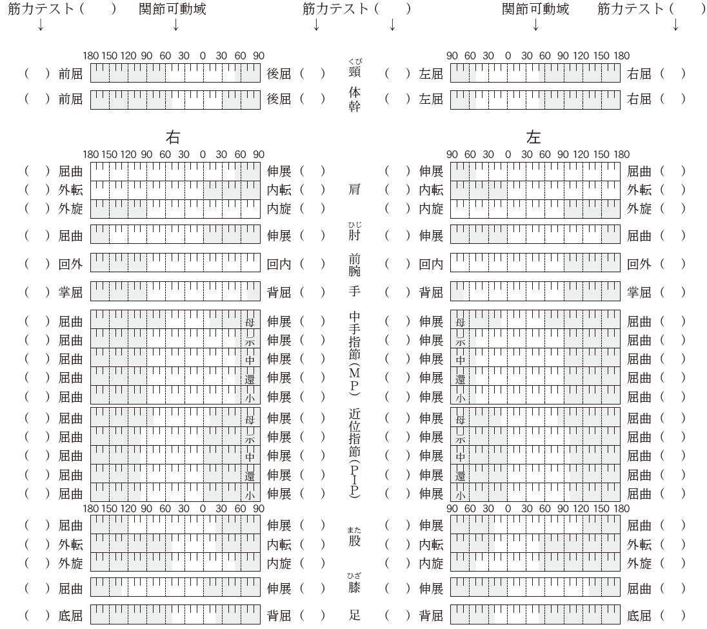
備考
注：
１ 関節可動域は、他動的可動域を原則とする。  ２ 関節可動域は、基本肢位を０度とする日本整形外科学会、日本リハビリテーション医学会の指定する表示法とする。  ３ 関節可動域の図示はのように両端に太線を引き、その間を矢印で結ぶ。強直の場合は、強直肢位に波線()を引く。  ４ 筋力については、表( )内に×△○印を記入する。  ×印は、筋力が消失又は著減（筋力０、１、２該当）  △印は、筋力半減(筋力３該当)  ○印は、筋力正常又はやや減（筋力４、５該当） |  |  |  | ５ （ＰＩＰ）の項母指は（ＩＰ）関節を指す。  ６ ＤＩＰその他手の対立内外転等の表示は、必要に応じ備考欄を用いる。  ７ 図中塗りつぶした部分は、参考的正常範囲外の部分で、反張膝等の異常可動はこの部分にはみ出し記入となる。  例示

